員工福利-專屬於你的保護 雙龍牌 雨傘活動 訂購單
服務單位：___________________________電話： _______________分機： _____________
聯絡人： _ 會員卡號:___________________手機： ___________________
收貨地址：_____________________________________________________________________
E-mail： ___________________________________________________ 日期: 年 月 日
雨傘&雨衣混搭任滿8件 免運+貨到付款 (不足運費添補$100)
A輕量降溫自動開收傘 超優惠下殺:$290元/把 市價:790
姓名 | 男款色系:深藍、湖水綠、淺藍  (男款色系 三色 隨機出) |  |  |  |  | 女款色系: 奶茶、櫻花粉、淺紫  (女款色系 三色 隨機出) |  |  |  |  | 合計
姓名 | 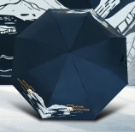 | 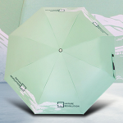 |  | 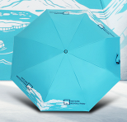 |  | 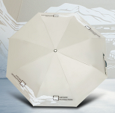 |  | 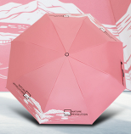 |  | 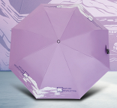 | 合計
B大傘面摺疊自動開收傘 超優惠下殺:$345元/把 市價:1090
姓名 | 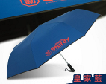 | 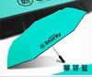 |  | 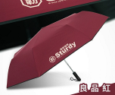 |  | 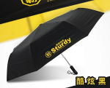 |  | 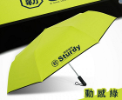 |  | 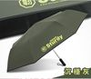 | 合計
姓名 | 深藍 | 蒂芬妮藍 |  | 法拉利紅 |  | 黑 |  | 動感綠 |  | 質感灰 | 合計
C巨大傘面高爾夫球傘 超優惠下殺:$345元/把 市價:1680
姓名 | 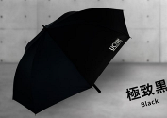 |  | 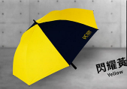 |  |  |  | 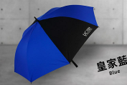 |  |  |  | 合計
姓名 | 黑 |  | 黃 |  | 紅 |  | 深藍 |  | 紫 |  | 合計

協辦單位：利嘉企業
承辦事員：余芷誼0933-616944 / LineID：Leecha198
洽購電話：049-235-7287 / 傳真：049-235-6656
E-mail：Leecha198@gmail.com
匯款方式：
- 貨到付款(不用加收手續費喔)
- ATM：合作金庫.草屯分行 / 戶名：黃建發 / 帳戶(006)5573-899-00-2693
轉帳完畢後，來電 / 來信告知轉帳後五碼
員工福利 雙龍牌 背包雨衣 優惠活動 訂購單
服務單位：___________________________電話： _______________分機： _____________
聯絡人： ____________________________手機： ___________________________________
收貨地址：_______________________________________________會員卡號:______________________

長輩助行拐杖兩用晴雨傘 買一送一下殺只要 $299 / 2把 市價:1280
姓名 | 瘋狂優惠 不挑色 隨機出貨 | 合計

兒童背包前開雨衣 超優惠下殺:$490元/件 市價:1280
姓名 | 亮麗黃色 |  |  |  |  |  | 可愛粉 |  |  |  |  |  | Xs→適合90~115 cm  S→適合116~135 cm  M→136~150 cm  L→151 cm 以上
尺寸 | XS | S |  | M |  | L | XS | S |  | M |  | L | 合計
 |  |  |  |  |  |  |  |  |  |  |  | 售完
大人側開背包雨衣 超優惠下殺:$590元/件 市價:1680
姓名 | 天藍色 |  |  |  |  |  | 時尚灰 |  |  |  |  |  | 一般型→156~165CM  加長型→166~175CM  特加長型→176CM以上
 | 一般型 |  | 加長型 |  | 特加長型 |  | 一般型 |  | 加長型 |  | 特加長型 |  | 合計
協辦單位：利嘉企業
承辦事員：余芷誼0933-616944 / LineID：Leecha198
洽購電話：049-235-7287 / 傳真：049-235-6656
E-mail：Leecha198@gmail.com
匯款方式：
貨到付款(不用加收手續費喔)
ATM：合作金庫.草屯分行 / 戶名：黃建發 / 帳戶(006)5573-899-00-2693
轉帳完畢後，來電 / 來信告知轉帳後五碼

